# Level 8- Intro Designer 🎬 [⭐⭐⭐⭐]

Der erste Eindruck zählt! Kreiere ein packendes **Intro** und einen dramatischen **Game-Over-Screen**.

## Der erste Eindruck zählt!

[!TIP]

**NerdY Fun-Fact**

Das erste **Videospiel-Intro** überhaupt war eine simple **Animation** im Spiel “Space Invaders” (1978) - die außerirdischen Invasoren marschierten von oben nach unten ins Bild! **Space Invader** ist so berühmt, dass es sogar sein eigenes **Emoji** hat

👾

### Was du hier lernst

* Ein packendes **Intro** für dein **Spiel** erstellen
* Dramatische **Game-Over Screens** designen
* **Text-Effekte** und **Animationen**
* **Sound** und **Musik** wirkungsvoll einsetzen
* Wie du mit Nachrichten zwischen den **Figuren** kommunizieren kannst

[!NOTE]

**Nerdy-Erkläromat:** **Nachrichten senden und empfangen**

Für das **Intro**, **Game-Over** etc. müssen wir die einzelnen **Figuren** im **Scratch** miteinander “verdrahten”. Wenn zum Beispiel der **Dino** mit dem **Kaktus** zusammenstößt, müssen auch die **Steine** und die **Wolken** wissen, dass jetzt “Game Over” ist.

Mit den Nachrichten können die **Figuren** sozusagen Gedanken übertragen: Das nutzen wir auch, um den **Figuren** unseres **Spiels** mitzuteilen, dass jetzt Zeit für ihren Auftritt ist. Oder eben Schluss: **Game Over**!

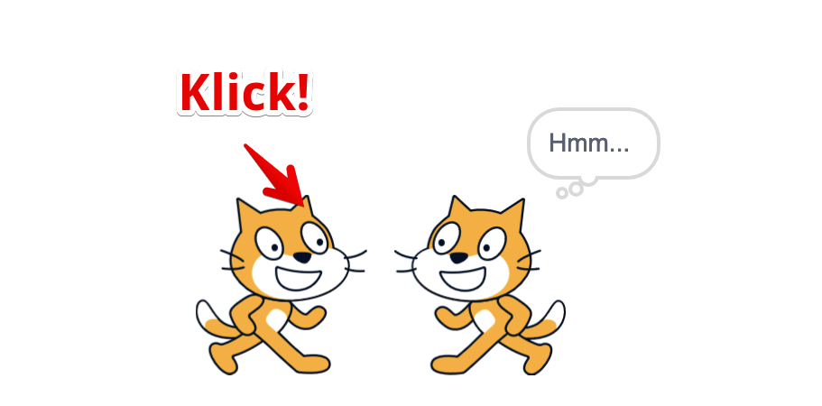

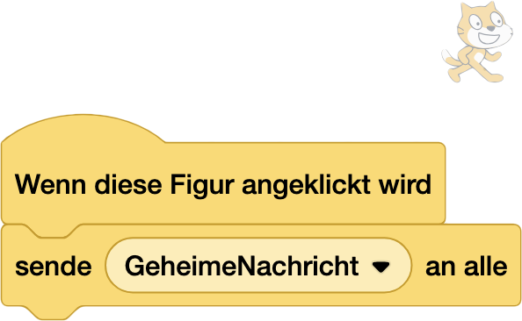

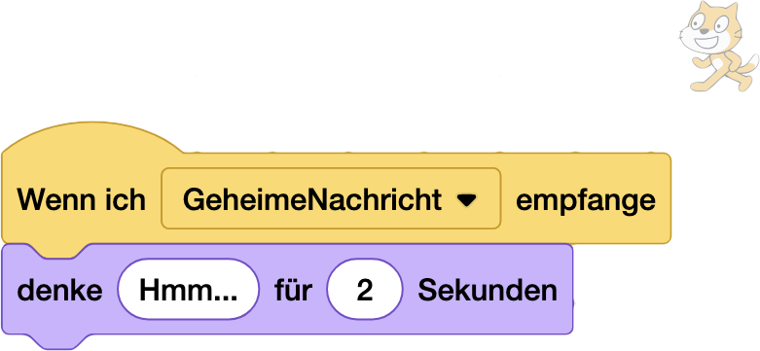

## Teil 1: Das Intro

### So fesselst du deine Spieler von Anfang an

**Der große Auftritt: Titel-Animation**

* Trick: Lass deinen **Spieltitel** nicht einfach erscheinen - bring ihn in Bewegung!
* Arbeite mit **Farb-** und **Größenänderungen**

## Teil 2: Game Over mit Stil

### Aus Spielende mach Spielerlebnis

1. **Der dramatische Abgang**
   * **Zeitlupe-Effekt** beim letzten **Leben**
   * **Screen-Shake** beim **Game Over**
   * Dramatische **Musik** oder **Sound-Effekte**
2. **Der Neustart-Hook**
   * Motivierende **Nachricht**
   * “Noch ein Versuch?”-**Button** mit **Animation**
   * Tipp: Ein schneller **Neustart** hält die **Spieler** bei der Stange!

### Entdecke mehr! 📱

Wie das alles geht, erfährst Du hier:



https://pad.kidslab.de/p/GamesLab-Intro